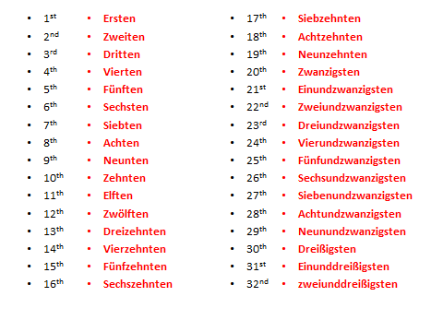
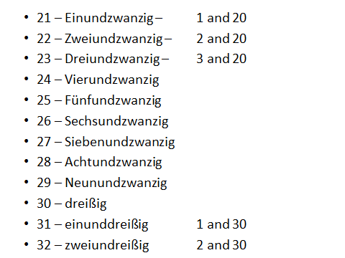
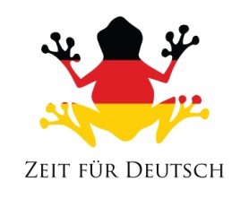

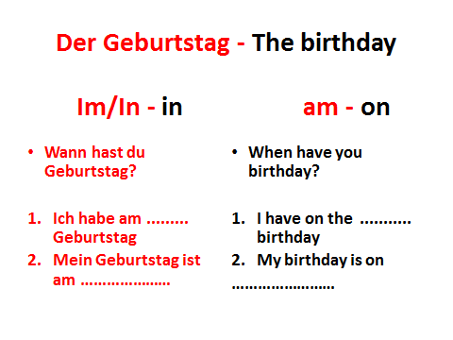
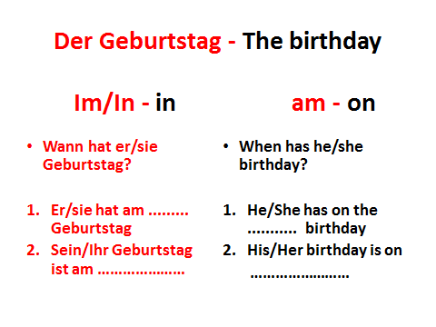

Der Frosch – The frog Der Elefant The elephant
Die Ente – The duck Das Schaf The sheep
Die Kuh – The cow Das Pferd - The horse
Der Hund - The dog Das Krokodil - The crocodile
Die Katze – The cat Die Biene – The bee
Der Tiger - The tiger Das Kaninchen - The rabbit
Die Löwe - The lion Die Giraffe - The giraffe
Der Fisch - The fish Der Eisbär - The polar bear
Die Schlange - The snake Das Nilpferd - The hippo
Der Vogel - The bird Der Pinguin - The penguin
- Der Frosch hat am …………………………………… Geburtstag
The frog’s birthday is on ……………………………………………….
- Die Ente hat am …………………………………… Geburtstag
The ducks birthday is on ……………………………………………….
- Der Hund hat am …………………………………… Geburtstag
The dog’s birthday is on ……………………………………………….
- Die Katze hat am …………………………………… Geburtstag
The cat’s birthday is on ……………………………………………….
- Die Biene hat am …………………………………… Geburtstag
The bee’s birthday is on ……………………………………………….
- Das Pferd hat am …………………………………… Geburtstag
The horse’s birthday is on ……………………………………………….
- Das Schaf’s Geburtstag ist am ………………………………………
The sheep’s birthday is on …………………………………………….
- Die Löwe’s Geburtstag ist am ………………………………………
The lion’s birthday is on …………………………………………….
- Die Schlange’s Geburtstag ist am …………………………………
The snake’s birthday is on …………………………………………….
- Der Vogel’s Geburtstag ist am ………………………………………
The bird’s birthday is on …………………………………………….
- Das Kanninchen’s Geburtstag ist am ……………………………
The rabbit’s birthday is on …………………………………………….
- Das Nilpferd’s Geburtstag ist am …………………………………
The hippo’s birthday is on ……………………………………………….

